Ökumenische FriedensDekade, 10. – 20. November 2019
Friedensgebet: Montag, 11. November, 19:00 Uhr St. Gallus - Kirche Altschweier
Friedensandachten: !Dienstag, 12.November, 19:00 Uhr
im Gallusheim;
anschließend Vortrag und Gespräch:
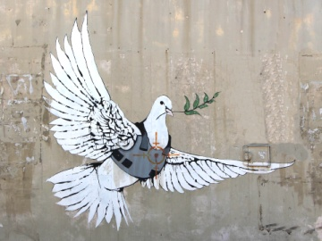
„Israel und Palästina - (K)eine Chance für den Frieden?“
mit Peter-Michael Kuhn, Offenburg:
(Vorstandsmitglied bei Pax Christi Freiburg)

Mi., 13., Do., 14., Fr.,15. November;
Mo., 18., Die., 19. November, jeweils 19:00 Uhr St. Gallus – Kirche
Altschweier

Ökumenischer Gottesdienst: Buß- und Bettag,
Mittwoch, 20. November, 19:00 Uhr Christus Kirche Bühlertal

Vom 10. bis 20. November 2019 wird die 39. Ökumenische Friedensdekade bundesweit in Kirchengemeinden und Friedensinitiativen begangen. Mit dem diesjährigen Motto „friedensklima“ greifen die Trägerorganisationen gleich zwei drängende Fragen auf:
Zum einen bezieht sich das Motto auf den vom Menschen verursachten Klimawandel.
Was hat er mit dem Frieden zu tun? Und inwieweit wird er mitverantwortlich sein für zukünftige Kriege und Konflikte?
Zum andern fragt das Motto nach dem Klima in unserer Gesellschaft, nach Mitmenschlichkeit, Achtsamkeit, Aufrichtigkeit, und nach Respekt gegenüber Fremden und Andersdenkenden.

